Światowa premiera OSHEE Sparkling na Times Square
W ślad za pojawieniem się nowości OSHEE Sparkling na rynku polskim, marka zorganizowała premierę tego produktu w najbardziej rozpoznawalnym miejscu reklamowym na świecie – na Times Square w Nowym Jorku. Moment premiery nie jest przypadkowy, bo w tym samym czasie Ambasadorka marki Iga Świątek, rozpoczyna grę w wielkoszlemowym US OPEN.
OSHEE, lider produktów funkcjonalnych, ogłosił światową premierę swojego najnowszego produktu – OSHEE Sparkling. Wydarzenie to jest zainicjowane kampanią reklamową na jednej z najbardziej ikonicznych scen świata – Times Square w Nowym Jorku.
„W dobie zdobywających coraz większą popularność reklam typu Fake OOH, autentyzm i innowacyjność przekazu to fundament kampanii. Takie podejście nam przyświecało podczas tworzenia koncepcji premiery OSHEE Sparkling. Times Square to serce globalnej komunikacji, miejsce, gdzie miliony ludzi codziennie doświadczają nowych trendów i innowacji. OSHEE Sparkling jest wynikiem naszej nieustającej misji, by inspirować do zdrowego stylu życia, dbać o odpowiednie nawodnienie i dostarczać produkty, które pomagają w osiąganiu codziennych celów. Ponadto sam czas i wybrana lokalizacja nie są przypadkowe. To właśnie w Nowym Jorku trwa US OPEN, w którym udział bierze nasza ambasadorka Iga Świątek” – mówi Tadeusz Czarniecki, CMO OSHEE.
Światowa premiera OSHEE Sparkling na Times Square (youtube.com)
OSHEE Sparkling na Times Square! (youtube.com)
Oprócz działań na Times Square, marka OSHEE podjęła dodatkowo kilka różnorodnych działań, by jak najlepiej zaprezentować międzynarodowy zasięg nowego produktu. W ramach kampanii zrealizowano oryginalne spoty reklamowe oraz wyjątkową sesję zdjęciową w Japonii, które mają podkreślać zaskakujący i nowoczesny charakter produktu.
OSHEE. Are you ready for bubbles? (youtube.com)
Ulubione smaki zamknięte w puszkach i doładowane gazem
OSHEE Sparkling to nowa, gazowana odsłona popularnych napojów OSHEE Vitamin Water. Linia produktów OSHEE dostępna jest w puszkach o pojemności 500 ml i obejmuje cztery zróżnicowane warianty. Konsumenci mogą wybierać między wersjami z obniżoną zawartością cukru oraz opcjami bez dodatku cukru i słodzików. Wśród dostępnych produktów znajdują się te z witaminami i minerałami oraz magnezem, a to wszystko w ulubionych smakach. Wprowadzając produkty na rynek, OSHEE zachowuje sprawdzoną formułę, dodając efekt świeżości i zaskoczenia dzięki bąbelkom. OSHEE Sparkling to idealny wybór dla tych, którzy pragną połączyć przyjemność picia z troską o zdrowie i nawodnienie. OSHEE rozpoczyna sprzedaż gazowanego napoju w swojej sieci dystrybucji.
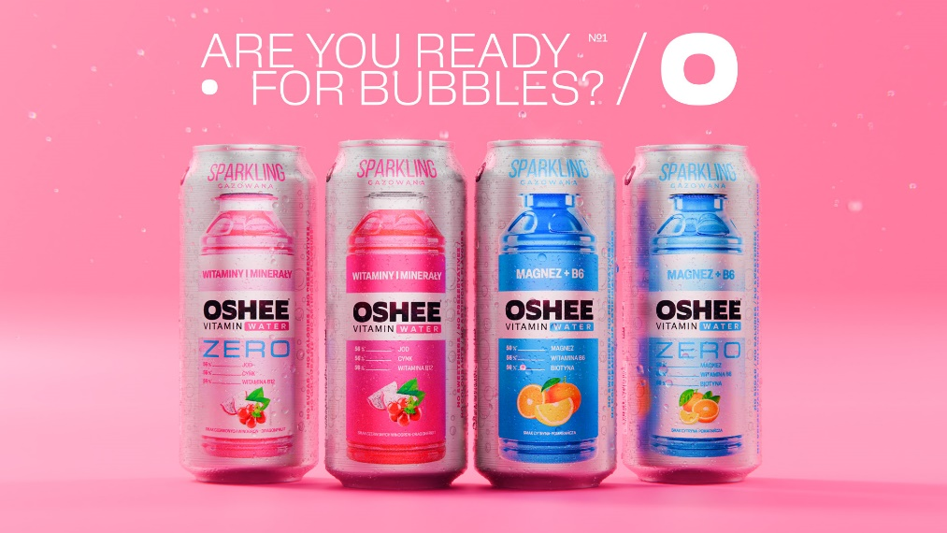

Kampania promocyjna OSHEE Sparkling obejmuje szeroką kampanię digital, emisje spotów w kinach, reklamy na nośnikach OOH oraz DOOH. Za wsparcie działań PR odpowiada agencja Garden Of Words, za realizacje kreacji, spotów oraz zdjęć w Japonii odpowiadają: kreacja - agencja Lemon, Dział Marketingu OSHEE, spot - Kuba Wójcik, Mikołaj Piwowarski, zdjęcia: Karol Gustaw Małecki, za powstałe animacje 3D: Jakub Pawłowski oraz Dział Marketingu OSHEE. Wsparcie digitalowe zapewnia agencja MediaHub, a reklamy DOOH Screen Network.

OSHEE - jest międzynarodowym i niekwestionowanym liderem innowacji w kategorii produktów funkcjonalnych. W portfolio OSHEE znajdują się min. napoje izotoniczne, wody witaminowe oraz seria produktów takich jak batony musli i proteinowe. Produkty OSHEE podbijają świat – marka jest obecna już w 55 krajach na 6 kontynentach. Na rynku polskim oraz na kilku rynkach europejskich marka już od kilku lat zajmuje 1 miejsce w kategorii napojów izotonicznych i witaminowych.

